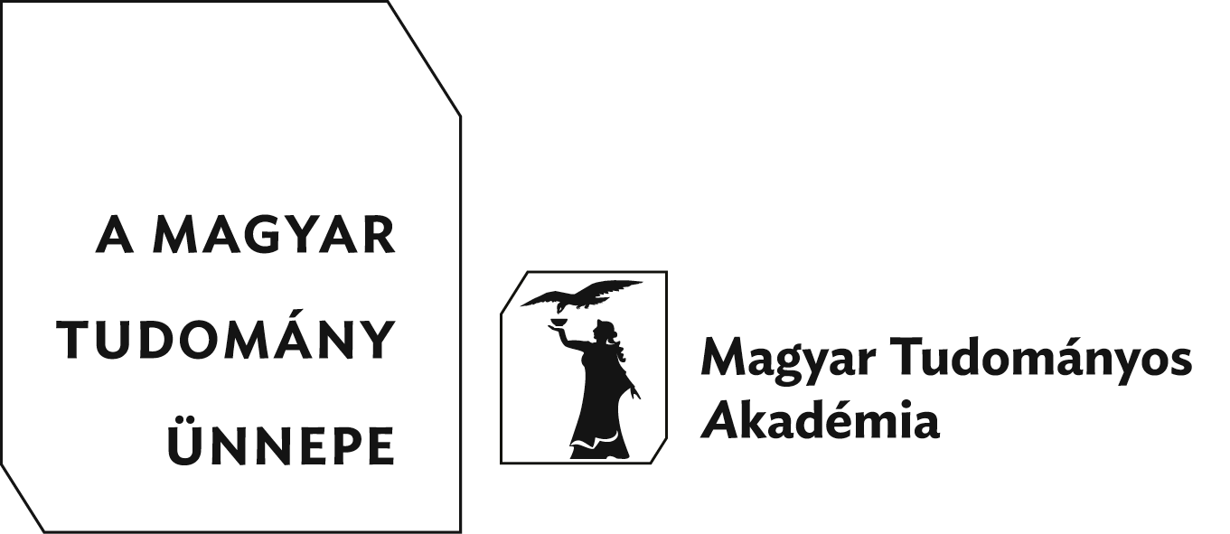 | Magyar Tudomány Ünnepe  események regisztrációs lapja

Az esemény címe | Hungarian National Workshop on Open Science | Kérjük, kerülje a csupa nagybetűs címet. Kérjük vegyek figyelembe, hogy "A Magyar Tudomány Ünnepe" cím általánossága miatt nem túl informatív, ezért szerencsésebb a rendezvény tartalmára, jellegére utaló címet választani.
Az esemény műfaja | Előadás, Előadás és vita, Előadóülés  Emlékülés, Filmvetítés, Hangverseny  Iskolai rendezvény, Kerekasztal-beszélgetés, Kiállítás, Konferencia  Könyvbemutató, Nemzetközi konferencia, Nyílt nap, Szimpózium, Tudományos ülés, Ünnepi tudományos ülés, Workshop | Húzza alá az eseményt leginkább jellemző meghatározást.
Tudományterület | Agrártudományok, Biológia, Csillagászat, Építészet, Filozófia, Fizika, Földtudomány, Hadtudományok, Hittudomány, Informatika, Irodalomtudomány, Jogtudomány, Katonai műszaki tudományok, Kémia, Közgazdaságtudomány, Matematika, Meteorológia, Műszaki tudományok, Művészettörténet, Néprajz, Nyelvészet, Ókortudomány, Orvostudomány, Pedagógia, Politikatudomány, Pszichológia, Régészettudomány, Szociológia, Történettudomány, Zenetudomány, Interdiszciplináris | Válassza ki az adott eseményt legjobban jellemző tudományterület(ek)et.  Minimum 1 - maximum 3 tudományterület választható. Kérjük, hogy csak akkor jelölje interdiszciplinárisnak a rendezvényt, ha leírásához három választott tudományterület is kevésnek bizonyul.
Kezdés | 2017. november 7. 10:30 | Óra és perc megadása kötelező.
Befejezés | 2017. november 7. 16:00 | Több napos rendezvény esetén ezt a mezőt feltétlenül töltse ki. Óra és perc megadása nem kötelező.
Program | Hungarian National Workshop on Open Science  7th November 2017, Debrecen, Hungary  10:30 – 11:00 Registration & Coffee  11:00 – 11:15 Welcome (Gyongyi Karacsony, Laszlo Csernoch, University of Debrecen)  11:15 – 11:45 The OpenAIRE project series: Open Access services and infrastructure in the European Union  (Iryna Kuchma, EIFL Open Access Programme Manager and OpenAIRE Region East Coordinator)  11:45 – 12:30 Towards open science by default (Remedios Melero, Spanish National Research Council)  12:30 – 13:30 Lunch break  13:30 – 14:00 Open Peer Review - moving towards a more transparent scholarly publishing system (Edit Gorogh, University of Göttingen)  14:00 – 14:45 The Data Way to Open Science - Understanding Policies (Paolo Budroni, University of Vienna)  14:45 – 15:45 Round-table discussion  (Ministry of Human Capacities; Hungarian Doctoral Council; National Research, Development and Innovation Office; Hungarian Academy of Sciences; College of the Directors of University Libraries in Hungary)  Moderator: Gyongyi Karacsony (University of Debrecen)  15:45 – 16:00 Wrap-up and Conclusion  (Zsuzsanna Nagy, College of the Directors of University Libraries in Hungary) | Itt megadhatja a rendezvény részletes programját, az előadók nevét stb. Az itt megadott részletes program szerepel majd a tudomanyunnep.hu honlapon, ezért kérjük, ügyeljen a kulturált formázásra is. Kérjük a különböző tudományos fokozatokat és beosztásokat ezen táblázat szerint adják meg: használandó rövidítések táblázata (html) (doc)
Szervező intézmények | Debreceni Egyetem Egyetemi és Nemzeti Könyvtár | Minden egyes szervező intézményt önálló sorba kérünk fölvenni. Legfeljebb 3 intézmény adható meg. Intézménynevek esetében kérjük, hogy kerülje a rövidítések használatát, hacsak nem nagyon közismert rövidítésekről van szó
Helyszínek | 4032 Debrecen, Thomas Mann u. 49.  Bognár Rezső terem | Itt adhatja meg a rendezvény pontos helyszínét. Több helyszín is megadható.
Régió | Debrecen | Kérjük, a listából válassza ki, melyik régióban kerül sor az eseményre. Ha több helyszínt is megadott, az első helyszínnek megfelelően sorolja be a rendezvényt.
Kapcsolattartó | Fazekas-Paragh Judit jparagh@lib.unideb.hu +36705550558  Hamza-Vecsei Tímea vecsei@lib.unideb.hu  Petró Leonárd lpetro@lib.unideb.hu | Itt adja meg annak a személynek az elérhetőségét, aki a konkrét rendezvénnyel kapcsolatban további információval tud szolgálni (Nem feltétlenül azonos az adatrögzítővel).  Lehetőség szerint adjon meg telefonszámot és emailt is, de legalább az egyiket.  A telefonszám formája: +36 (30) 1234567 / 1234
Az esemény honlapja | open-access.unideb.hu | Ide csak akkor írjon, ha a rendezvénynek magának van bővebb információt nyújtó honlapja.  A szervező intézmény honlapját egyébként ne adja meg.

